В Сулейман-Стальском районе обсудили вопросы подготовки к ЕГЭ
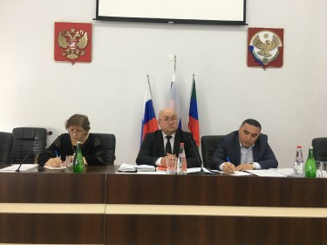
Вопросы подготовки общеобразовательных учреждений Сулейман-Стальского района к сдаче ОГЭ и ЕГЭ в 2019 году начальник управления образования администрации муниципалитета Качабег Аминов обсудил на совещании с руководителями образовательных учреждений и лицами, привлекаемыми к проведению ЕГЭ.
Открывая работу совещания, Качабег Аминов проанализировал результаты ЕГЭ за прошлый учебный год, озвучил проведенные этапы пробных ЕГЭ и обозначил предстоящие задачи. «Вопросы организации проведения ОГЭ и ЕГЭ должны быть на высочайшем организационном уровне. Со стороны всех ответственных лиц в проведении экзаменов необходимо неукоснительное соблюдение правил и норм экзаменационного процесса. Экзамены должны пройти объективно, прозрачно и честно. Очень многое зависит от квалифицированной работы организаторов в аудиториях. Поэтому ещё раз перед экзаменом необходимо провести инструктаж со всеми лицами, задействованными в проведении единого государственного экзамена и проверить работу систем видеонаблюдения. Также необходимо оказывать детям психологическую поддержку со стороны психологов, классных руководителей», – сказал он.
В своем выступлении помощник прокурора района Ямудин Исмаилов рассказал о работе, которая ведётся представителями правоохранительных органов в рамках подготовки к ЕГЭ, напомнил о персональной ответственности директоров и лиц, привлекаемых к проведению ЕГЭ за организацию качественной подготовки к ЕГЭ.
В рамках совещания обсудили вопросы и наметили план по подготовке и проведению мероприятий, посвященных празднованию 74-й годовщины Победы в Великой Отечественной войне.
Подводя итоги совещания, Качабег Аминов подчеркнул необходимость тщательной подготовки в школах района к проведению ЕГЭ и ГИА, привлекая к работе школьный родительский комитет, дал указания совместно с информационно – методическим центром отдела образования устранить все имеющиеся недостатки, оказать необходимую методическую помощь и организовать дополнительные занятия по подготовке к государственным экзаменам.
